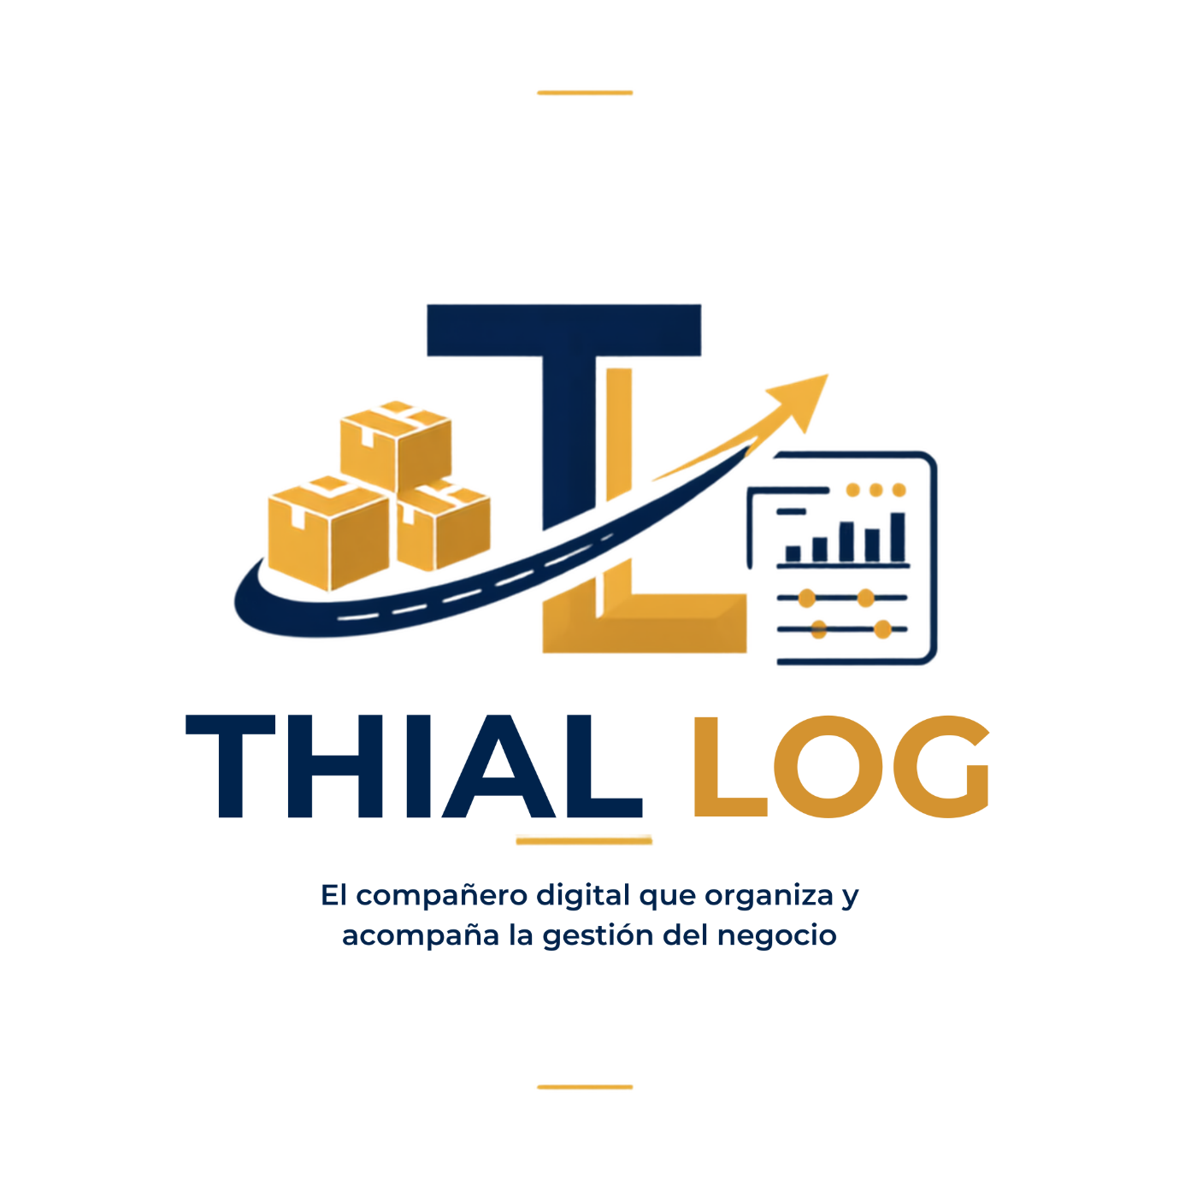
Historia De Thjálfi
El relato comienza cuando Thor y Loki llegan a la casa de una familia campesina. Allí conocen a dos hermanos: Thjálfi y Röskva.

Durante la estancia ocurre un incidente relacionado con las cabras de Thor. Thjálfi rompe uno de los huesos para obtener el tuétano, incumpliendo una indicación. Cuando Thor descubre que una de sus cabras ha quedado coja, se enfurece.

Finalmente, Thor acepta a Thjálfi y Röskva como servidores y compañeros de viaje.

A partir de entonces, Thjálfi acompaña a Thor en sus aventuras. Entre sus características destacan:
- Compañerismo: acompaña a Thor durante sus viajes.
- Agilidad: participa en pruebas de velocidad.
- Colaboración: contribuye en situaciones que requieren el esfuerzo de ambos.
- Participación: no se limita a acompañar; también interviene en los acontecimientos.

Relación con el proyecto (Thial_Log con Thjálfi)

Compañerismo:

La historia de Thjálfi nos muestra los valores de un compañero participativo, agilidad (Velocidad con su ayuda), colaboración en todo momento hacia Thor y un instinto participativo que tomaba la iniciativa de ayudar en los acontecimientos. Esto se refleja dentro de Thial_Log como;

“El compañero digital que organiza y acompaña la gestión del negocio.”

Tal y como nuestro personaje nórdico Thjálfi era un compañero, que tomaba la iniciativa y era participativo en todo momento; Thial_Log es el compañero que acompañará a los negocios en sus procesos de administración.

Trabajo en equipo

Thjálfi no era un personaje que hiciera las cosas solo, sino que él estaba acompañado por otros personajes. Por ello;

“Ningún proceso empresarial funciona por sí solo. La administración, el inventario, los pedidos y las ventas necesitan mantenerse conectados.”

Thial Log representa la integración de esos procesos en una sola plataforma.

Mensaje empresarial: “Gracias al compañerismo de Thjálfi, de la inspiración de Thial_Log nace el propósito de conectar los procesos administrativos de una empresa y facilitar los trabajos conjunto mediante procesos tecnológicos actuales.”

El viaje hacia la trasformación digital (Proceso de cambio e innovación)

El proyecto Thial_Log busca fortalecer el trabajo en equipo con diferentes métodos de trabajos tecnológicos actualizados y a llevar el compañerismo como un valor importante dentro de cada empresa. Sin embargo, Thial_log busca algo más; queremos acompañar a la empresa en su crecimiento y desarrollo, como lo expresamos en el siguiente texto;

“Toda empresa atraviesa diferentes etapas para crecer. Thial Log representa una herramienta que acompaña esa transformación, desde los procesos manuales hasta una administración más organizada y digital.”

Esto no solo demuestra el compañerismo y el trabajo en equipo, sino también el proceso de crecimiento de cada empresa que acompañamos; ayudando a desarrollar conceptos distintos y útiles frente a la tecnología; llevando una “Evolución” no solo de los procesos administrativos hacia algo innovador, sino también llevando a la empresa a su mejor versión; más eficiente, más limpia (en aspectos administrativos), más actualizada y preparada para los desarrollos innovadores que se presentarán en el futuro.


